
Töö number: | 23000069
Tellija: | OÜ Insalko Baltic
Konsultant: | Skepast&Puhkim OÜ  Laki põik 2, 12915 Tallinn  +372 664 5808; info@skpk.ee
Registrikood: | 11255795
Kuupäev: | 18.05.2026

Töö number: | XXXX
Tellija: | XXXX
Konsultant: | Skepast&Puhkim OÜ  Laki põik 2, 12915 Tallinn  +372 664 5808; info@skpk.ee
Registrikood: | 11255795
Kuupäev: | 24.01.2024

Töö number: | XXXX
Tellija: | XXXX
Konsultant: | Skepast&Puhkim OÜ  Laki põik 2, 12915 Tallinn  +372 664 5808; info@skpk.ee
Registrikood: | 11255795
Kuupäev: | 24.01.2024

Versioon:Puhkim OÜ
Laki põik 2, 12915 Tallinn
+372 664 5808; info@skpk.ee
Registrikood: | 11255795
Kuupäev: | 24.01.2024

Töö number: | XXXX
Tellija: | XXXX
Konsultant: | Skepast&Puhkim OÜ  Laki põik 2, 12915 Tallinn  +372 664 5808; info@skpk.ee
Registrikood: | 11255795
Kuupäev: | 24.01.2024

Töö number: | XXXX
Tellija: | XXXX
Konsultant: | Skepast&Puhkim OÜ  Laki põik 2, 12915 Tallinn  +372 664 5808; info@skpk.ee
Registrikood: | 11255795
Kuupäev: | 24.01.2024

Versioon: | 2
Kuupäev: | 04.09.2026
Koostanud: | Piret Kirs

Versioon: | 2
Kuupäev: | 18.08.2025
Koostanud: | Nimi Perekonnanimi
Kontrollinud: | Nimi Perekonnanimi


Peetri alevik Vana-Tartu mnt 74 kinnistu ja lähiala detailplaneering
Detailplaneering

Pealkiri
Alapealkiri

SISUKORD
1. Detailplaneeringu koostamise eesmärk ja alused 4
1.1 Planeeringu eesmärk 4
1.2 Detailplaneeringu koostamise alused 4
1.3 Detailplaneeringu koostamise lähtedokumendid 4
1.4 Planeeringu koostamiseks tehtud uuringud 5
2. Olemasoleva olukorra iseloomustus 6
2.1 Üldosa ..........................................................................................................................................................6
2.2 Kitsendused 7
3. Planeeringuala kontaktvööndi analüüs ja funktsionaalsed seosed 8
3.1 Kontaktvööndi funktsionaalsed seosed 8
3.2 Vastavus kehtivale põhjapiirkonna üldplaneeringule 10
4. Planeeringulahendus 13
4.1 Krundijaotus ja ehitusõigus 13
4.2 Hoonetel ja rajatistele esitatavad nõuded 14
4.3 Teed, liikus ja parkimine 15
4.3.1 Liiklusuuring 16
4.4 Haljastus ja heakord 17
4.4.1 Sini-rohevõrgustiku koridor 17
4.4.2 Jäätmekäitlus 19
4.5 Tuleohutusnõuded 19
4.6 Keskkonnakaitse ja tervisekaitse abinõud 19
4.6.1 Müra ..........................................................................................................................................20
4.6.2 Radoon ..........................................................................................................................................21
4.6.3 Abinõud valgusreostuse vähendamiseks 22
4.7 Vertikaalplaneerimine 22
4.8 Kuritegevuse riske vähendavad meetmed 23
4.9 Piirangud.......... 23
5. Tehnovõrgud 24
5.1 Elektrivarustus 24
5.2 Veevarustus 24
5.3 Reovee kanalisatsioon 25
5.4 Tulekustutusvesi 25
5.5 Sademevesi 25
5.6 Soojavarustus 26
5.7 Sidevarustus 26
6. Planeeringu elluviimine 28
6.1 Elluviimisega kaasnevad majanduslikud, kultuurilised, sotsiaalsed ja looduskeskkonnale avalduvad mõjud .........................................................................................................................................................28
6.2 Tingimused ehitusprojekti koostamiseks 29

Lisad
- Müra modelleerimine
- Liiklusuuring

Joonised
- Situatsiooniskeem
- Kontaktvöönd
- Tugiplaan
- Põhijoonis
- Tehnovõrkude koondplaan

Detailplaneeringu koostamise eesmärk ja alused

Planeeringu eesmärk
Planeeringu koostamise eesmärgiks on:
- Ala kruntideks jaotamine;
- ehitusõiguse ja hoonestustingimuste määramine;
- tehnovõrkude, haljastuse ja liikluskorraldus kavandamine.
Planeeringu eesmärgid on kooskõlas kehtiva Rae valla põhjapiirkonna üldplaneeringuga.

Detailplaneeringu koostamise alused
- Peetri alevik Vana-Tartu mnt 74 kinnistu ja lähiala detailplaneeringu algatamine ja lähteseisukohtade kinnitamine, Rae Vallavalitsuse 17.06.2025 korraldus nr 889.
- Planeerimisseadus;
- Riigihalduse ministri 17. oktoobri 2019 määrus nr 50 „Planeeringu vormistamisele ja ülesehitusele esitatavad nõuded“.

Detailplaneeringu koostamise lähtedokumendid
- Rae Vallavolikogu 15.10.2024 otsus nr 134 „Rae valla põhjapiirkonna üldplaneering“;
- Rae Vallavolikogu 20.05.2024 määrus nr 46 „Rae valla ühisveevärgi ja -kanalisatsiooni ning sademevee ärajuhtimise arendamise kava aastateks 2024 – 2035 kinnitamine“;
- Rae Vallavolikogu 18.10.2022 määrus nr 11 „Haljastusnõuded projekteerimisel ja ehitamisel Rae vallas“;
- Rae Vallavolikogu 15.06.2021 määrus nr 73 „Rae valla jäätmehoolduseeskiri“;
- Rae Vallavolikogu 19.11.2024 määrus nr 51 „Rae valla arengukava muutmine ja vastuvõtmine“;
- Rae Vallavalitsuse 25.10.2022 määrus nr 23 „Rae valla rajatiste väljaehitamise ja väljaehitamisega seotud kulude kandmise kokkuleppimise kord“;
- Rae Vallavalitsuse 30.08.2022 määrus nr 18 „Haljastuse hindamise metoodika ning avaliku ala haljastuse nõuded“;
- Rae Vallavalitsuse 15.02.2011 määrus nr 13 „Digitaalselt teostatavate geodeetiliste alusplaanide, projektide, teostusjooniste ja detailplaneeringute esitamise kord“;
- Rae Vallavalitsuse 15.02.2011 määrus nr 14 „Detailplaneeringute koostamise ning vormistamise juhend“;
- Keskkonnaministri 03.10.2016 määrus nr 32 „Välisõhus leviva müra piiramise eesmärgil planeeringu koostamise kohta esitatavad nõuded“;
- Ehitusseadustik;
- Kontaktvööndis kehtestatud detailplaneeringud;
- muud Eesti Vabariigis kehtivad asjakohased õigusaktid, normid, standardid jm nõuded.

Planeeringu koostamiseks tehtud uuringud
- Topo-geodeetiline uuring, koostanud Geodeesia 24 OÜ juuli .2025 a., töö nr 10891-25;
- Liiklusmüra hinnang, koostanud Kajaja Acoustics OÜ, 13.08.2025 töö nr 25294
- Liiklusuuring Vana-Tartu mnt 74 detailplaneeringule, koostanud ERC Konsultatsiooni OÜ, töö nr ERC/15/2025
Lisaks on planeeringu koostamisel kasutatud Maa-ja Ruumiameti aluskaarte ja ortofotot.

Olemasoleva olukorra iseloomustus

Üldosa
Käsitletav ala asub Rae vallas Peetri alevikus ning hõlmab Vana-Tartu mnt 74 (katastritunnus 65301:001:0038) katastriüksust.
Maa-ja Ruumiameti kaardiinfo kohaselt on Vana-Tartu mnt 74 kinnistu 75 % tootmismaa ning 25 % ärimaa sihtotstarbega. Kinnistu suurus 12 358 m², millest 8740 m² moodustab õuemaa ning 3618 m² muu maa.
Planeeritav kinnistu on hoonestatud ning valdavalt asfalteeritud või kruuskatte all. Alal tegutsevad autoteenindusega seotud ettevõtted.
Ehitisregistri andmetel paikneb kinnistul 1-korruseline autoteeninduse hoone (ehitisregistri (EHR) kood 116039699), mille puhul on tegemist ajutise ehitisega, mille kavandatav kasutamise lõpp oli 01.09.2022.
Planeeringula piirneb idast Turu teega ning põhjast kõrvalmaanteega 11330 Järveküla-Jüri tee. Planeeringualast lõuna poole jäävad tootmis- ja ärimaa sihtotstarbega kinnistud ning lääne suunas paiknevad elamumaa sihtotstarbega kinnistud.
Juurdepääs planeeringualale on tagatud nii kõrvalmaanteelt nr 11330 Järveküla–Jüri tee kui ka Turu teelt. Ala on väljakujunenud juurdepääsudega ning seotud olemasoleva tänava- ja teedevõrguga.
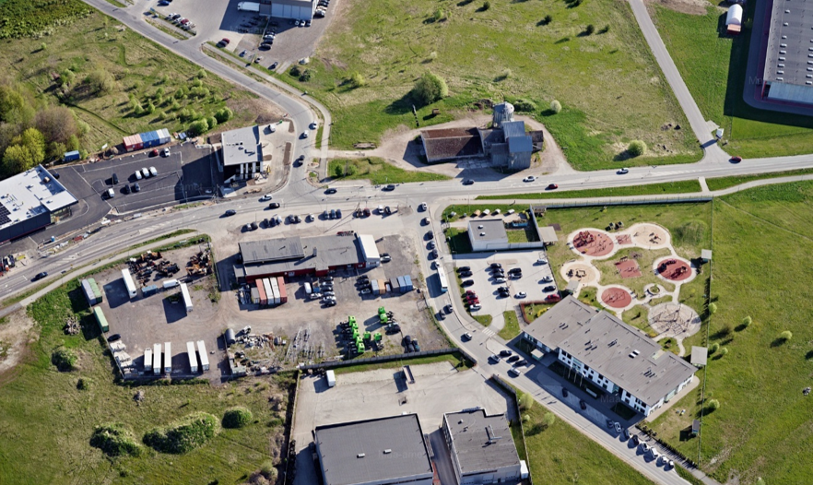
Joonis 1. Vaade planeeritavale alale tähistatud kollase kriipsjoonega

Kitsendused
Planeeringualale ulatuvad järgmised kirsendused (Joonis 2)::
- Ühisveevärgi ja -kanalisatsiooni, sideehitise ja elektripaigaldise kaitsevööndid;
- Harjumaa maavarade teemaplaneeringu uuringuruumi uuringu ala (geoloogiline);
- Geodeetiline märk Jaagumäe (kood 46802) ja kaitsevöönd;
- 11330 Järveküla-Jüri tee kaitsevöönd laiusega 30 m.
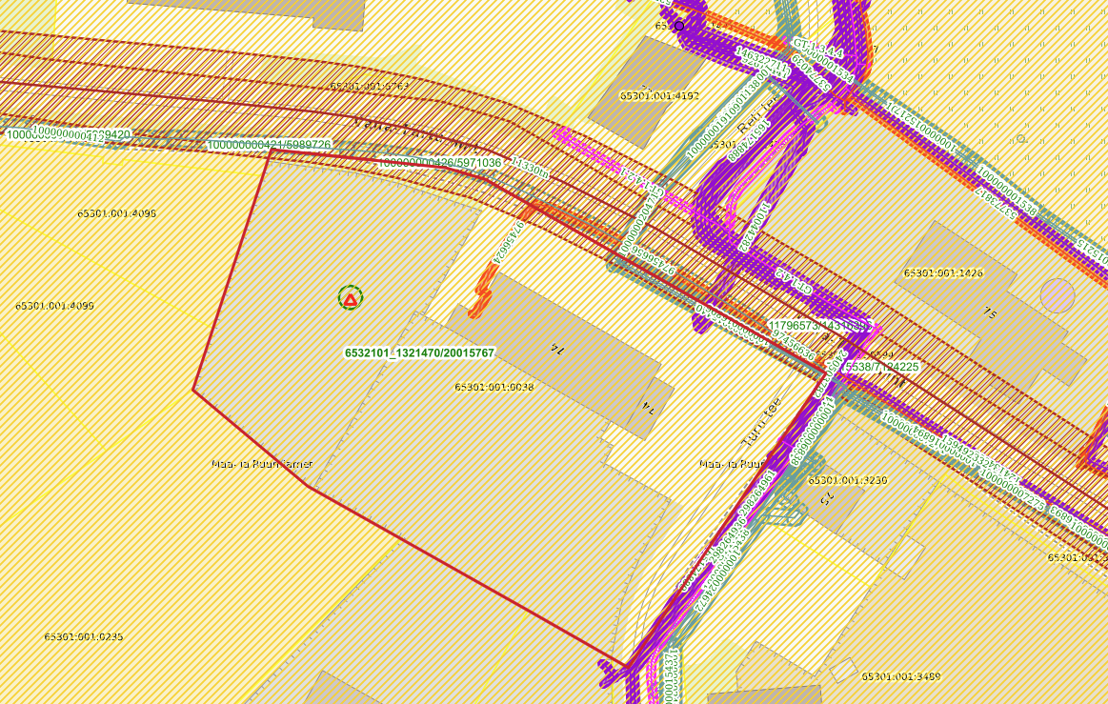
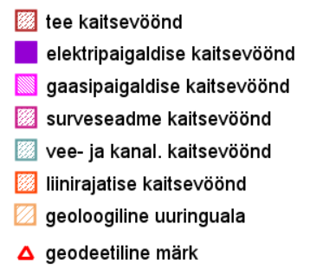
Joonis 2. Kitsendused alal. Väljavõte Maa- ja Ruumiameti kaardirakendusest

Planeeringuala kontaktvööndi analüüs ja funktsionaalsed seosed

Kontaktvööndi funktsionaalsed seosed
Planeeritav ala asub Peetri aleviku ja Järveküla piiril, ligikaudu 3,4 km kaugusel Tallinna linnapiirist. Planeeringuala ise paigutub vahetult Peetri aleviku ja Järvekülla piirile. Asukoht on väga hea logistilise ligipääsuga – ühendus Tallinnaga toimub nii Vana-Tartu maantee kui ka lähistele jääva Tallinna ringtee kaudu. Tallinna läheduse ning väljakujunenud taristuga piirkond sobib hästi nii äri- ja tootmisarenduseks kui ka teenindusfunktsioonide arendamiseks.
Kontaktvööndit iseloomustab mitmekesine maakasutus:
- Elamualad – vahetus ümbruses paiknevad viimase kümnendi jooksul rajatud uusarenduste elamukvartalid, mis pakuvad kaasaegset elukeskkonda ning loovad potentsiaalse kliendibaasi piirkonna teenustele ja ettevõtlusele.
- Ühiskondliku kasutusega alad – 500 m raadiuses asuvad kool ja lasteaed, samuti mitmesugused spordi- ja vabaajavõimalused.
- Teenindus ja infrastruktuur – kontaktvööndisse jäävad ühistranspordipeatused, kaubandus- ja teenindusasutused, mis suurendavad piirkonna ligipääsetavust ja funktsionaalsust. Planeeringuala naabruses asub ka Järveküla jäätmepunkt, kuhu saab tuua piiratud liiki jäätmeid.
- Äri- ja tootmisalad – olemasolevad ja arenevad äripargid ning tootmiskompleksid loovad võimalusi töökohtade tekkeks ja ettevõtluse kasvuks.
Kogu piirkonda jääb märkimisväärne hulk juba kehtestatud või veel menetluses olevaid detailplaneeringuid, mis viitab aktiivsele ruumislisele arengule. Suur osa planeeringutest on tänaseks ka osaliselt või täielikult realiseeritud (Joonis 3).
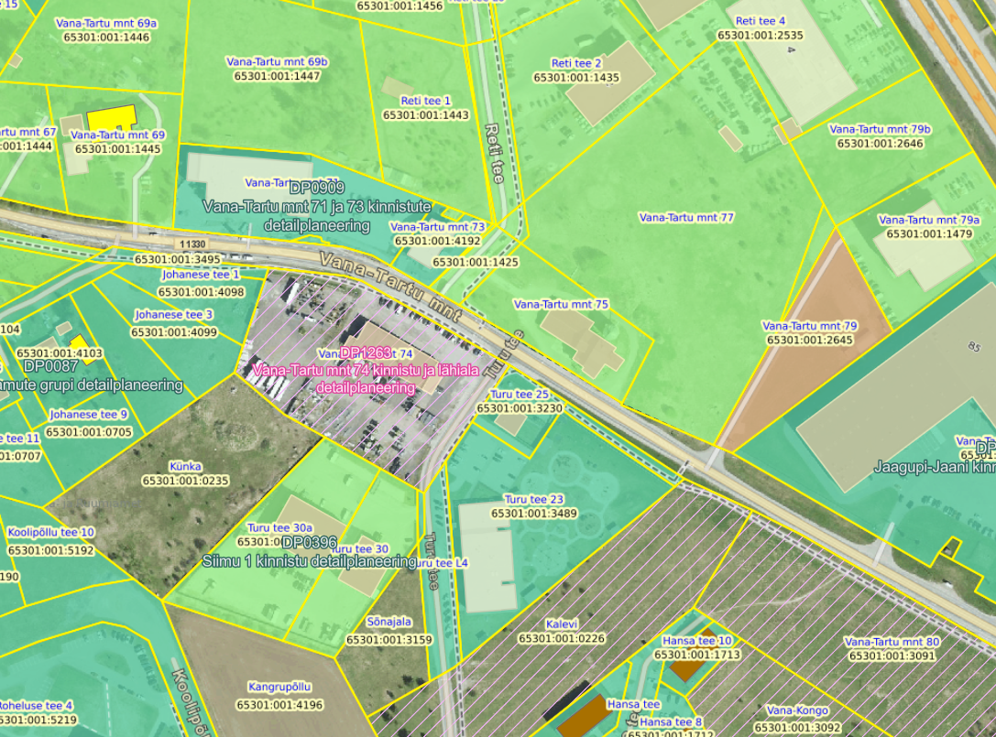
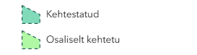
Joonis 3 Kontaktvööndisse jäävad planeeringud. Väljavõte Rae valla GIS portaalist, seisuga 07.2025 .
Planeeringuala kontaktvööndis kehtestatud planeeringud on järgmised:
- DP 0928 Saare kinnistu detailplaneering (kehtestatud 10.10.2017 Rae Vallavolikogu otsusega nr 213). Planeering muudab üldplaneeringujärgset maakasutust. Eesmärk: moodustada ühiskondlike ehitiste maa sihtotstarbega krunt ja rajada piirkonda teenindav lasteaed. Planeering on tänaseks realiseeritud;
- DP 0396 Siimu I detailplaneering (kehtestatud Rae Vallavolikogu 8.05.2007 otsusega nr 264). Eesmärk: maa-ala jagamine üheks äri-tootmismaa ja üheks tootmismaa krundiks, võimalusega rajada alale veoautode hoolduspunkt ja metallitöökoda. Planeering on ellu viidud;
- DP 0184 Kase kinnistu detailplaneering (kehtestatud Rae Vallavolikogu 28.12.2005 otsusega nr 54). Eesmärk: kinnistu jagamine korruselmukruntideks ja krunte teenindavaks transpordimaaks ja üldotstarbeliseks maaks. Planeering on ellu viidud;
- DP 1006 Järveküla Turu, Kindluse, Liiva ja Veski tee vahelise ala I etapi detailplaneering (kehtestatud Rae Vallavalitsuse 10.06.2019 korraldusega nr 857). Eesmärk: tervikliku linnalise asumi loomine, mis hõlmab uute elamualade ja uue piirkonna koolimaja krundi loomist, kergliiklusteede võrgustiku ning piirkonna sisemise tänavavõrgu loomist. Planeering on ellu viidud;
- DP 0145 Kangru II kinnistu detailplaneering (kehtestatud Rae Vallavolikogu 9.11.2004 otsusega). Eesmärk: maa- ala jagamine üksikelamukruntideks, neile ehitusõiguse määramine, tänava.maalal ja liikluskorralduse, tehnovõrkudega varustatuse lahendmine. Planeering on ellu viidud;
- DP 0087 Mäe pereelamute grupi detailplaneering (kehtestatud 10.09.2002 nr 18). Eesmärk: kinnistu jagamine elamumaa kruntideks ning ehitusõiguse määramine. Planeering on osaliselt realiseeritud;
- DP 0262 Sepa elamukvartali ja lähiala detailplaneering (kehtestatud 20.03.2007 nr 251). Ala on jagatud väikeelamu-, korruselamu-, transpordi-, tootmis- ja üldmaa kruntideks;
- DP 0716 Mõõga ja Noole tee elamukvartali detailplaneering (kehtestatud Rae Vallavalitsuse 19.03.2013 korraldusega nr 307). Eesmärk: muuta kehtestatud Järveküla küla Sepa elamukvartali ja lähiala detailplaneeringus korterelamute ning osaliselt kaksikelamute maa üksikelamute alaks, määrata ehitus- ja hoonestustingimused, lahendada juurdepääsud ja tehnovõrkudega varustamine ning haljastus;
- DP 0816 Peetri alevikus Kõrtsi kinnistu ja lähiala detailplaneering (kehtestatud Rae Vallavolikogu 19. mai 2015 otsusega nr 115). Planeering muudab üldplaneeringujärgset maakasutuse juhtotstarvet. Eesmärk: moodustada ühiskondlike ehitiste maa sihtotstarbega krunt piirkonda teenindaav põhikooli rajamiseks. Planeering on ellu viidud;
- DP 0664 Reti tee 13 kinnistu detailplaneering (kehtestatud Rae Vallavalitsuse 27.06.2010 korraldusega nr 600). Eesmärk ehitusõiguse määramine elamu rajamiseks. Planeering on realiseerimata;
- DP 0159 Allika kinnistu detailplaneering (kehtestatud Rae Vallavalitsuse 22.03.2005 korraldusega nr 351). Eesmärk: maa-ala jagamine elamumaa ning äri- ja tootmismaa kruntideks 03.01.2023 on Rae Vallavalitsuse korraldusega nr 12 on Vana-Tartu mnt 79 kinnistu osas antud projekteerimistingimused hoonestusala suurendamiseks kuni 10%;
- DP 0909 Vana-Tartu mnt 71 ja 73 kinnistute detailplaneering (kehtestatud Rae Vallavalitsuse 6.09.2016 korraldusega nr 1307).Eesmärk: varasemalt Peetri külas Allika kinnistul kehtestatud detailplaneeringujärgsete kruntidevahelise piiri ja sihtotstarbe muutmine ärimaaks, ehitusõiguse suurendamine, juurdepääsude ja haljastuse lahendamine ning teekaitsevööndi vähendamise ettepanek;
- DP 0073 Jaagupi-Jaani kinnistu detailplaneering (kehtestatud Rae Vallavolikogu 18.06.2002 otsusega nr 350);
- DP 1041 Vana-Kongo ja Vana-Tartu mnt 80 kinnistute ning Järveküla Kalevi kinnistu ja lähiala DP (kehtestatud Rae Vallavalituse 19.05.2026 korraldusega nr 743). Eesmärk: elamu- ja ärimaa ning üldkasutatava maa ja transpordimaa kruntide moodustamine;
- DP 1277 Oda tee 2 ja Oda tee 4 kinnistute ja lähiala DP (kehtestatud Rae Vallavalitsuse 23.05.2025 korraldusega nr 1410). Eesmärk: alal varasemalt kehtestatud detailplaneeringuga määratud ehitusõiguse tingimuste muutmine.

Vastavus kehtivale põhjapiirkonna üldplaneeringule
Vastavalt Rae Vallavolikogu 15.10.2024 otsusega nr 134 kehtestatud Rae valla põhjapiirkonna üldplaneeringu kohaselt, asub planeeringuala tiheasustusalal ning maakasutuse juhtotstarbeks on määratud teenindusettevõtete maa (Bt) ja osaliselt transpordimaa ala (L).
Teenindusettevõtete maa (Bt) hõlmab äri-, teenindus- ja kaubandushoonete ning neid teenindavate rajatiste maa-ala, millel on avalik juurdepääs, kuid mis on valdavalt eraettevõtete omandis. Sinna on lubatud rajada nii väike- kui ka suurkaubandushooneid, müügisalonge, toitlustus- ja majutusasutusi, spordihooneid, raamatukogu ja postkontorit, tanklat/autopesulat, turu hooneid ja rajatisi, meditsiini-asutusi, hooldusasutusi, väljakuid jmt.
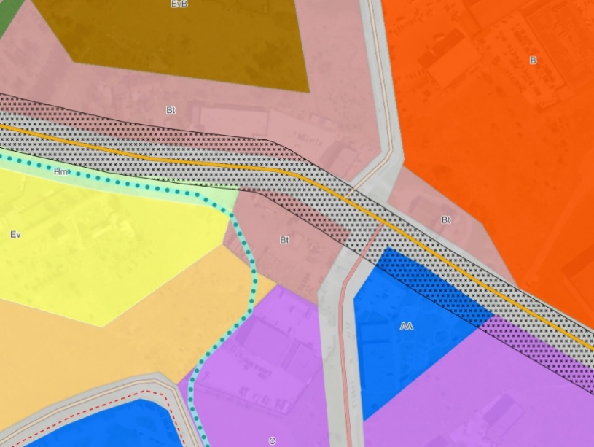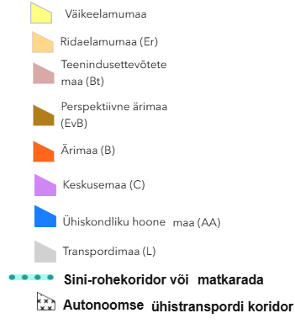

Joonis 4 Väljavõte Rae valla põhjapiirkonna üldplaneeringu maakasutuse kaardist. Planeeringuala tähistatud punase ringiga
Kehtiva põhjapiirkonna üldplaneeringu kohaselt paigutub planeeringuala P5 Assaku keskuse piirkonda, millele on määratud ehitusnõuded (vt tabel 1). P5 piirkonda asetuv Assaku aleviku keskusala A3, on ettenähtud toimima tõmbekeskusena selle lõuna- ja läänepoolsetele aladele. Vana-Tartu maantee äärde on kavandatud ka perspektiivne autonoomne ühistransport (nt tramm, BRT või iseliikuv buss). Seetõttu on ala sobilik ärihoonestuse arenguks.
Tabel 1ÜPga määratud ehitusnõuded
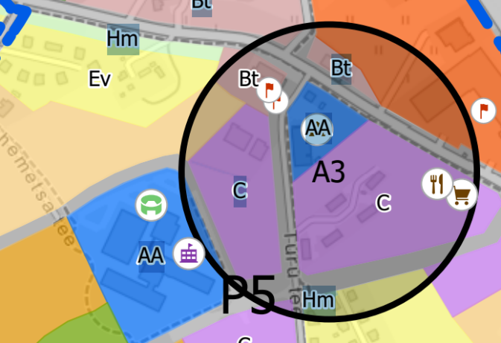  P5 Assaku keskuse piirkond | Tingimused põhjapiirkonna üldplaneeringus | Planeeringuga kavandatav
Krundi suurus | Max 1,5 ha** | 4097 m² – 5974 m²
Sihtotstarve | Teenindusettevõtte maa (Bt) | Äri 0-100
Täisehitus | 40 | 40
Põhihoone kõrgus ja korruselisus | 12m  2-3* | 12m  3*/-1
Abihooned; hoonete arv krundil | 1 | 1
Haljastus | 15% | 15%
*3.korrus kuni 50% ulatuses
** Elamualade kontaktvööndis ärimaa krundi suurus max 0.7ha

Planeeringulahendus
Planeeringulahenduse koostamisel on arvestatud maaomanike soovide ja eelistustega ning lähtutud Rae valla põhjapiirkonna üldplaneeringu põhimõtetest. Detailplaneeringuga luuakse võimalus seni ebaefektiivselt kasutatud ja kõrghaljastuseta kinnistu ümberkujundamiseks selliselt, et see sobituks ümbritseva keskkonnaga ning moodustaks ühtse ja funktsionaalse keskuseala.
Planeeringuga kavandatakse Vana-Tartu mnt 74 kinnistule kaubandus-, teenindus- ja vabaajakeskus. Alale on võimalik rajada jaekaubanduse ja toitlustuse üksuseid, autoteenindust, väikese külastatavusega teenindus- ja tootmisettevõtteid (nt pruulikoda, pesumaja, keemiline puhastus, aiandustarvete müügikohti jms), bürood ja kontorid.
Arvestades piirkonna kiiret arengut ja elanikkonna kasvu, on vajadus mitmekesiste teenuste ja kaubandusvõimalustega keskuse järele põhjendatud.

Krundijaotus ja ehitusõigus
Planeeringulahendusega moodustatakse alale kaks ärimaa sihtotstarbega krunti. Lisaks tehakse ettepanek liiklusmaa kruntide moodustamiseks Turu tee osas ning Vana-Tartu maantee äärde perspektiivse autonoomse ühistranspordi koridori tarbeks. See võimaldab tagada ala hea juurdepääsetavuse ning ohutu ja mugava liikumisvõimaluse lahendamise, toetades samal ajal piirkonna terviklikku ja toimivat ruumilist struktuuri.
Ärimaa kruntidel ei ole lubatud elamistingimusi halvendav äritegevus ega ulatuslik tootmistegevus. Olemasolevat maapinda võib hoonestusala piires tõsta maksimaalselt 0,5 m.
Hoonestusala määramaisel on lähtutud Rae valla põhjapiirknna üldplaneeringu põhimõtetest. Vana-Tartu maanteega piirneval küljel on hoonestusala kauguseks määratud 10 m krundi piirist. Kruntide külgpiiride suhtes on hoonestuala üldjuhul määratud 7m kaugusele piirist. Erandina jääb POS 1 hoonestusala kavandatava sini-rohevõrgustikust tulenevalt vähemalt 10m kaugusele krundi piirist.
Juhul kui POS 1 ja POS 2 krunte arendatakse tervikliku ja ühtse lahendusena, on kahe krundi vahelisel alal lubatud hoonestusala ulatumine krundi piirini. Selline lahendus võimaldab paindlikumalt kujundada hoonestuse funktsionaalset ja arhitektuurset tervikut. Hoonestuse kavandamisel tuleb vältida ebaproportsionaalselt suure, ülemääraselt pika või monotoonse ning piirkonna mõõtkavaga mittesobiva hoonemahu tekkimist. Hoonemaht tuleb liigendada selgelt eristatavateks osadeks. Hoonestus peab moodustama arhitektuurselt tervikliku, kuid mõõtkavalt liigendatud ja ümbritsevasse keskkonda sobituva lahenduse. Vastav kinnistutevaheline hoonestusala on eraldi tähistatud planeeringujoonisel.
Ehitusõigusega krundile on lubatud rajada kuni kaks põhihoonet ja abihoone. Olemasolev hoonestus on ette nähtud likvideerida. Rajatavate hoonete mahulised ja arhitektuursed näitajad on kavandatud selliselt, et need sobituksid ümbritseva linnaruumilise keskkonnaga. Kui hoone suletud brutopind ületab 1200 m² tuleb hoonesse kavandada varjend.
Ehitusõiguse näitajad on esitatud Tabel 2.
Tabel 2 Ehitusõigus
Pos nr | Krundi suurus | Max hoonete ehitisealune pind  / m² | Max hoone kõrgus  põhi/abi m | Max hoonete arv krundil  põhi/abi | Max korruse-selisus  Maapealne/  Maa-alune | Sihtotstarve detail-planeeringu  liigi põhjal / % | Sihtotstarve katastri-üksuse liigi põhjal / %
1 | 4097 | 1600 | 9/5 | 2*/1 | 3**/-1 | ÄV, ÄK, ÄB, 100 | Ä100
2 | 5974 | 2350 | 12/5 | 2*/1 | 3**/-1 | ÄV, ÄK, ÄB 100 | Ä100
3 | 1177 | - | - | - | - | LT 100 | L 100
4 | 1109 | - | - | - | - | LT 100 | L 100
* hoonete arvu sisse arvestatakse ka ehitusloakohustuseta hooned
**3. korrus lubatud kuni 50 % ulatuses
Kooskõlas Rae valla põhjapiirkonna üldplaneeringu ning lähiümbruse hoonestuslaadiga on planeeringualale määratud maksimaalseks täisehitusprotsendiks 40%. Kavandatav hoonestus tuleb rajada planeeringuga määratud hoonestusala piires.
Planeeringujoonistel on kajastatud planeeritud hoonete võimalik paiknemine ning hoonete täpne paiknemine hoonestusalal määratakse ehitusprojekti koostamisel konkreetsete hoonemahtude ja kasutusfunktsioonide selgumisel kooskõlas detailplaneeringuga määratud tingimustele.

Hoonetel ja rajatistele esitatavad nõuded
Hoonete arhitektuurne lahendus peab olema kaasaegne, visuaalselt kvaliteetne ning moodustama omavahel arhitektuurselt ühtse terviku. Hoonemahud tuleb liigendada selliselt, et vältida ülemääraselt pika, monotoonse või piirkonna mõõtkavaga mittesobiva hoonemahu tekkimist. Liigendamisel tuleb kasutada näiteks hoonemahtude tagasiasteid, erinevaid fassaaditasapindu, mahulisi nihkeid või hooneosade vahele jäävaid avatud alasid.
Fassaadid tuleb liigendada nii vormilt, materjalilt kui toonidelt. Hoone esinduslik fassaad kujundada suuremate teede poolsele küljele, kus tuleb kasutada ka esinduslikemaid materjale ning profiilplekist kergpaneelidega lahendused pole lubatud. Avalikkusele suunatud hoonete, sealhulgas toidupoodide, peafassaadidel ei ole välisviimistlusmaterjalina lubatud kasutada plekist kergpaneele.
Ehitusmaterjalina kasutada naturaalseid ja looduslikke materjale: betoon, puit, vineer, krohv, kivi vmt. Värvilahenduses kasutada sooje omavahel sobivaid toone.
Hoone katus tuleb lahendada parapetiga lamekatusena.
Kruntidel on lubatud arhitektuurselt sobivad piirded vaid teenindusala piiramiseks. Piirete lubatud maksimaalne kõrgus kuni 1,5m. Piirete täpne asukoht, kõrgus ja kujundus määratakse ehitusprojektis, arvestades hoonestuse arhitektuurset lahendust ning avaliku ruumi kvaliteeti. Väravad ei avane avaliku tee poole ja ei tohi ohustada liiklust.
Hoone eskiisprojekt tuleb kooskõlastada Rae valla arhitektiga.

Teed, liikus ja parkimine
Planeeringu joonistel kajastatud teede, tänavate, parkimise ja haljastuse lahendus on põhimõtteline ning täpsustatakse ehitusprojektis.
Planeeringuga kavandatud ruumiline lahendus arvestab kontaktvööndis paiknevate planeeringute ja teeprojektide lahendustega. Vastavalt kehtestatud Põhja piirkonna üldplaneeringule on lahenduses arvestatud 11330 Järveküla-Jüri tee ääres perspektiivse autonoomse ühistranspordi (nt tramm, BRT või iseliikuv buss) rajamise võimalikkusega.
Juurdepääs planeeritavatele kruntidele autoga on tagatud olemasolevatelt teedelt. Juurdepääs POS 1 toimub kõrvalmaanteelt nr 11330 Järveküla – Jüri olemasolevalt mahasõidult. Juurdepääs POS 2 toimub aga Turu teelt (kohalik jaotusmagistraal). Täiendavaid juurdepääsukohti riigiteele ei kavandata. Planeeringualal paiknevale Turu teele on planeeringuala ulatuses moodustatud eraldi krunt (POS 3).
Peetri ja Assaku alevikus riigitee nr 11330 Järveküla-Jüri km 0,585–7,007 teekaitsevööndi laiuseks lähtuvalt Põhja piirkonna üldplaneeringust on 30 m. Kõik arendusalaga seotud ehitusprojektid, mille koosseisus kavandatakse tegevusi riigitee kaitsevööndis, tuleb esitada Transpordiametile nõusoleku saamiseks.
Piirkonnas on olemas jalgratta- ja jalgteede võrgustik. Vana-Tartu maantee äärne jalgratta- ja jalgtee (JJT) säilib valdavalt olemasoleval kujul ning jääb osaliselt Rae vallale üleantava krundi (POS 4) koosseisu ja osaliselt olemasoleva transpordimaa kinnistu koosseisu. Samuti säilib muutmata kujul Turu tee idaküljel paiknev jalgratta- ja jalgtee. Lisaks on Turu teele kavandatud täiendav 3m laiune jalgratta- ja jalgtee sõidutee lääneküljele, mis parandab piirkonna kergliiklusteede sidusust ja liikumismugavust.
Planeeringuga nähakse ette POS 1 läbiv JJT, mis tagab võimaliku ühenduse lähedal asuva kooli ja ümbritseva elamupiirkonnaga. Antud teelõik toimib ühtlasi ala läbiva sini-rohevõrgustiku osana ning avaliku kasutusega liikumiskoridorina.
Krundisisene liikluskorraldus tuleb lahendada õueala põhimõttel, tagades jalakäijate eelisõiguse. Joonisel kajastatud kõnniteede täpne paiknemine on põhimõtteline ning täpsustub hoonete projektide koostamisel.
Planeeritava ala sisene liiklus- ja parkimiskorraldus lahendatakse vastavalt EVS 843:2016 „Linnatänavad“ nõuetele. Parkimine tagatakse oma krundi piires, riigiteel parkimist ega tagurdamist ette ei nähta. Jalg- ja jalgrattatee vahetus läheduses paiknevate parkimiskohtade kavandamisel tuleb tagada parkimisala ja jalg- ja jalgrattatee piisav ruumiline või füüsiline eraldatus, et parkivad sõidukid ega nende üleulatuvad osad ei ulatuks jalg- ja jalgrattatee kasutusruumi. Parkimisala ja jalg- ja jalgrattatee eraldamise täpne lahendus, sh vajadusel puhverala, äärekivi või füüsiliste tõkete kasutamine, määratakse ehitusprojektis.
Kuna planeering võimaldab rajada erineva funktsiooniga hooneid (väikeettevõtlus, kaubandus, toitlustus, büroo), on parkimisvajaduse arvutamisel arvestatud linnakeskuse keskusklass II–IV parkimisnormatiividega, kus büroohooned ja muud asutused arvestatakse 1 parkimiskoht / 60 m² brutopinna kohta, kaubandus: 1/100, toitlustusasutused: 1/230.

Tabel 3 Parkimise kontrollarvutus
Pos nr | Kasutusotstarve osakaal | Normatiivne parkimiskohtade arv | Planeeritud parkimiskohtade arv
Pos 1 | Büroo, väike-ettevõtlus 50%  Kaubandus 25%  Toitlustus 25% | 1600/60=26,6  800/100=8  800/230 =3,4 | 20
Pos 2 | Büroo, väike-ettevõtlus 50%  Kaubandus 25%  Toitlustus 25% | 2496/60 =41,6  1468/100=14,6  1872/230= 6 | 44

Lõplik parkimiskohtade arv määratakse projekteerimise käigus vastavalt kavandatavate hoonete tegelikule kasutusotstarbele.
Planeeringuga nähakse ette ka jalgrataste parkimisvajadus. Jalgrataste parkimiskohtade arvutamisel on samuti lähtutud Eesti standardi EVS 843:2016 põhimõtetest. Parkimisnormatiivi arvutamisel on aluseks võetud väljaspool kesklinna asuva ala koefitsient 1 parkimiskoht iga 150 m² ärihoone suletud brutopinna kohta.:
- Pos 1 3200/150 =21 kohta
- Pos 2 5875/150 = 39 kohta
Ehitusprojekti koostamisel peavad teedeehituslikud ja parkimislahendused vastama sel hetkel kehtivale Eesti standardile EVS 843 „Linnatänavad”
Riigiteega ristuvates juurdepääsudel tagatakse nõuetekohased nähtavuskolmnurgad vastavalt kliimaministri 17.11.2023 määruse nr 71 §24 ja lisa 1 tabelite 18–21 nõuetele; nähtavusalas ei tohi paikneda nähtavust piiravaid takistusi.
Planeeringualal on tagatud hea ühendus ühistranspordiga.

Liiklusuuring
Vana-Tartu mnt 74 maaüksuse detailplaneeringu koostamise raames viidi läbi liiklusuuring, mille eesmärk oli hinnata kavandatava arenduse mõju piirkonna liiklussagedusele ning olemasolevale teedevõrgule (vt Lisa 2).
Uuringus mõõdeti liiklust Järveküla–Jüri teel (mnt nr 11330) ja Turu teel. Lähtuvalt loendusandmetele on Järveküla–Jüri tee keskmine ööpäevane liiklussagedus (AKÖL) on 6116 a/ööp, tööpäeviti 7200–7600 a/ööp. Turu tee keskmine ööpäevane liiklussagedus on aga ligikaudu 1700 a/ööp. Hommikune tipptund moodustab keskmiselt 12% ja õhtune tipptund 10% kogu päevamäärast.
Detailplaneeringuga kavandatakse kinnistule kaubandus-, teenindus- ja vabaajakeskus, millest lähtuvalt on hetkel alae kavandatud 64 parkimiskohta. Planeeringust tulenev lisaliiklus on hinnanguliselt 410 a/ööp, mis moodustab ligikaudu 5% kogu teelõigu prognoositud liiklusest. Tipptunnil liigub alale või sealt ära ligikaudu 40 sõidukit.
Liiklussageduse prognoosi kohaselt kasvab Järveküla–Jüri tee liiklus aastaks 2047 ligikaudu 7500 a/ööp-ni, mis on ca 22% enam kui 2025. aastal. Uuringu tulemuste põhjal planeeringu elluviimine ei põhjusta olulist negatiivset mõju piirkonna liiklussagedusele ega tee läbilaskevõimele.

Haljastus ja heakord
Detailplaneeringus on lähtutud põhimõttest, et kvaliteetse elukeskkonna tagamiseks tuleb ärimaa kruntidel tagada võimalikult suur haljastuse osakaal. Vastavalt üldplaneeringule peab krundil olema vähemalt 15% haljastust. Kruntidele rajatav haljastus toimib ühtlasi ka nn kaitsehaljastusena, aidates vähendada autoliiklusega kaasnevat õhusaastet, müra ja vibratsiooni.
Haljasribad nähakse ette ka rajatavate jalg- ja jalgrattateede juurde ning jalg- ja jalgrattateed sõiduteest eraldavale alale. Turu tee ääres jääb jalg- ja jalgrattatee ning sõidutee vahele ligikaudu 2,0 m laiune haljasriba, kuhu nähakse ette eelkõige madalhaljastus. Turu teel ristmiku ja krundilt väljasõidu piirkonnas tuleb tagada piisav nähtavus, mistõttu ei ole nimetatud haljasribale üldjuhul võimalik kavandada laia võraga või nähtavust piiravat kõrghaljastust. Madalhaljastuse kõrval võib sobivates kohtades kasutada ka kitsavõralisi, näiteks püramiidse kasvukujuga puid, eeldusel et nende paiknemine ja võra kujundamine ei takista liiklejate nähtavust. Täpsem lahendus antakse projekteerimise etapis.
Haljastuse projekteerimisel tuleb tagada nii kõrg- kui madalhaljastusele vajalikud kasvutingimused. Kõrghaljastuse istikute minimaalseks kõrguseks on ette nähtud 3,0 m ning täiskasvanud puu kõrgus peab olema vähemalt 6m. Ärimaa krundil tuleb ette näha vähemalt üks puu iga 600m² kohta.
Planeeritaval alal on uus haljastus kavandatud peamiselt üksikpuude ning väiksemate murualade või haljastatud laikudena. Suuremad kui 20-kohalised parklad tuleb liigendada haljastusega, mille eesmärk on ruumi liigendamine, hoonestuse ja tehniliste rajatiste visuaalse mõju pehmendamine, soojussaarte efekti vähendamine ning sademevee imbumistingimuste parandamine.
Heakorra tagamiseks tuleb hoonestus- ja parkimisaladel kasutada läbimõeldud pinnakatteid, mis vähendavad tolmu teket ning soodustavad vihmavee loomulikku imbumist maapinda.

Sini-rohevõrgustiku koridor
Detailplaneeringu koostamisel on arvestatud Rae valla põhjapiirkonna üldplaneeringus kavandatud sini-rohekoridoriga.
Planeeringualale on kavandatud 7-10 m laiune katkematu sini-rohekoridor, mille eesmärk on siduda jalakäijate ja jalgratturite liikumisvõimalused, sademevee looduslähedane käsitlus ning mitmerindeline haljastus ühtseks ruumiliseks ja ökoloogiliseks lahenduseks. Tekkiv koridor toimib ühtlasi elamumaa ja ärimaa vahelise haljastatud üleminekualana.
Planeeringu lähteülesandes on erineva kasutusotstarbega alade vahele ette nähtud 20–30 m laiuse mitmerindeliselt kõrghaljastatud puhverala rajamine. Käesolevas asukohas ei ole nimetatud nõude täies ulatuses rakendamine siiski ruumiliselt otstarbekas ega proportsionaalne, kuna tegemist on väikese ärimaa arendusalaga ning kinnistu kasutatavust piiravad samaaegselt nii üldplaneeringuga ette nähtud sini-rohekoridor kui ka Vana-Tartu maantee äärde kavandatava ühistranspordikoridori ja transpordimaa vajadus. Seetõttu on detailplaneeringus lähtutud üldplaneeringu kohasest 10 m laiuse sini-rohekoridori lahendusest, mis tagab rohevõrgustiku, sademevee käsitluse ja avaliku liikumiskoridori põhilised funktsioonid.
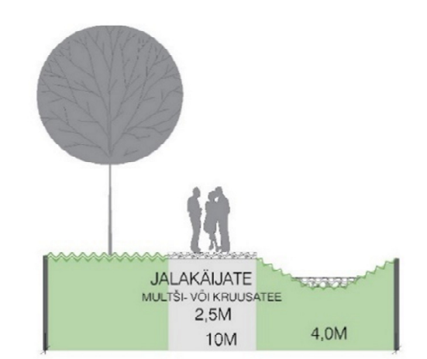
Joonis 5 Väljavõte Põhjapiirkonna üldplaneeringust
Üldplaneeringus on sini-rohekoridori koosseisus ette nähtud ka sademevee ärajuhtimist ja viibimist toetav kraav, kuid käesolevas asukohas paikneb planeeringuala ümbritsevast piirkonnast kõrgemal, mistõttu 4 m laiuse kraavi rajamine ei ole kõrguslikust olukorrast tulenevalt otstarbekas ega asjakohane. Seetõttu lahendatakse üldplaneeringus kavandatud kraavi funktsioon kohapõhiselt 4 m laiuse vihmapeenrana, mis toetab sademevee ajutist viibimist, puhverdust ja immutamist ning toimib samal ajal haljastatud rohevõrgustiku elemendina. Vihmapeenar kavandatakse selliselt, et see ei paikne vahetult hoone sokli ega vundamendi kõrval ning vertikaalplaneerimisega tagatakse sademevee juhtimine hoonetest eemale, vältides hoone konstruktsioonide niiskuskoormuse suurenemist. Vihmapeenra konstruktsioon lahendatakse ehitusprojekti staadiumis, sh ülevoolu, drenaaži või vettpidava serva vajadus.
Elamumaa ja ärimaa vahelise puhveralana ei käsitleta üksnes detailplaneeringu alale jäävat 10 m laiust sini-rohekoridori, vaid terviklikku hoonestusest vaba ruumi, mis moodustub ka kõrvalkinnistute hoonestusalast väljapoole jäävatest aladest. Seega kujuneb elamute ja kavandatava ärimaa vahele tegelik ruumiline üleminek laiemalt kui ainult Vana-Tartu mnt 74 kinnistu piires paiknev koridor. Selline lahendus on antud asukohas põhjendatud, kuna kõrvalkinnistute hoonestusalast väljapoole jäävad alad toimivad koos detailplaneeringualal kavandatud mitmerindelise haljastuse, vihmapeenra ja avaliku liikumiskoridoriga elamualasid ärifunktsioonist eraldava puhveralana. Sini-rohekoridori ruumiline põhimõte jätkub Künka kinnistu suunas, mis on olemasolevalt maatulundusmaa, kuid millele üldplaneering näeb ette võimaliku elamuarenduse võimaluse. Seega ei käsitleta kavandatavat sini-rohekoridori üksnes ühe krundi sisese lahendusena, vaid osana laiemast rohevõrgustiku ja elamualadega siduvast ruumilisest struktuurist.
Sini-rohekoridori koosseisu kavandatakse 3,0 m laiune kergliiklustee, mis on üldplaneeringus toodud 2,5 m põhimõõdust laiem. Laiem lahendus on põhjendatud asjaoluga, et kavandatav liikumissuund teenindab muu hulgas koolini suunduvat igapäevast jalakäijate ja jalgratturite liikumist, mistõttu parandab 3,0 m laiune tee kasutusmugavust, liiklusohutust ja eri liikumisviiside koostoimimist. Koridori jääv tee tuleb lahendada looduslähedase ja vett läbilaskva katendiga, näiteks graniitsõelmetega, et säilitada sini-rohekoridori haljastatud ja vett läbilaskev iseloom.
Sini- Rohekoridori haljastus kavandatakse mitmerindelisena, kasutades nii kõrgemat puu- ja põõsashaljastust kui ka madalamat rohttaimestikku, et tagada rohekoridori ökoloogiline toimivus, ruumiline liigendus ja visuaalne kvaliteet.

Jäätmekäitlus
Planeeringualal tagatakse heakord platside ja haljasalade hea ehitustava järgi väljaehitamisel ning tekkivate jäätmete korralise äreveoga. Jäätmete käitlemisel tuleb lähtuda Jäätmeseadusest ja Rae valla jäätmehoolduseeskirjast. Vastavalt jäätmeseadusele tuleb jäätmete kogumisel ja hoidmisel jäätmed nende tekkekohas paigutada liikide kaupa eraldi mahutitesse või selleks ettenähtud kohtadesse. Jäätmekonteinerid paigutada kõvakattelisele alusele. Planeeringualast üle tee paikneb olemasolev Järveküla jäätmepunkt, piiratud liiki jäätmetele.
Ehitusjäätmed kogutakse kokku ning antakse üle jäätmeluba või jäätmekäitleja registreerimistõendit omavale isikule(firmale) ja käideldakse vastavalt Rae valla jäätmehoolduseeskirja nõuetele.
Hoone ehitusprojektis tuleb ära näidata mahutite asukohad, et jäätmete liigiti kogumine oleks tagatud. Jäätmete äraveoks tuleb sõlmida leping piirkonda teenindava jäätmete äraveoga tegeleva ettevõttega.

Tuleohutusnõuded
Käesoleva detailplaneeringu koostamisel arvestatakse 30.03.2017 vastu võetud Siseministri määrusega nr 17 „Ehitisele esitatavad tuleohutusnõuded“. Konkreetsed nõuded täpsustatakse ehitusprojekti käigus. Käesoleva detailplaneeringuga ei määrata ehitistevahelisi kujasid, tuleleviku takistamine ühelt ehitiselt teisele toimub ehituslike meetmetega ja täpsustub ehitusprojektis.

Keskkonnakaitse ja tervisekaitse abinõud
Planeeringualal ega selle vahetus lähiümbruses ei paikne Natura 2000 alasid, hoiualasid, kaitsealasid, kaitsealuseid liike, püsielupaiku, kaitstavaid looduse üksikobjekte, väärtuslikku põllumajandusmaad ega kultuurimälestisi. Kavandatav tegevus ei põhjusta olulisi negatiivseid keskkonnamõjusid.
Planeeringuga ei kavandata keskkonda saastavaid objekte. Õhukvaliteedi piirväärtuste ületamine ei ole lubatud ning tuleb järgida keskkonnaministri 27.12.2016 määrust nr 75 „Õhukvaliteedi piir- ja sihtväärtused, õhukvaliteedi muud piirnormid ning õhukvaliteedi hindamispiirid“.
Planeeritav ala paikneb kaitsmata põhjaveega alal. Tegevuste kavandamisel tuleb jälgida, et ei mõjutataks negatiivselt põhjavee omadusi ja sellest tulenevalt elanikeni jõudva joogivee kvaliteeti..
Sademevee puhastus peab vastama keskkonnaministri 08.11.2019 määrusele nr 61 „Nõuded reovee puhastamise ning heit-, sademe-, kaevandus-, karjääri- ja jahutusvee suublasse juhtimise kohta, nõuetele vastavuse hindamise meetmed ning saasteainesisalduse piirväärtused“.
Võimalikud negatiivsed mõjud on valdavalt seotud ehitustöödega. Häiringud piirduvad planeeringuala ja selle vahetu lähialaga ning väljenduvad ajutise vibratsiooni, müra ja tolmuna, mis võivad põhjustada ebamugavusi elanikele ja liiklejatele. Mõjud on ajutised ega kujuta ohtu inimeste tervisele või varale.
Üheks tulevikukliima riskiks on kuumalained, mis võivad tiheasustusaladel võimenduda soojussaare efektina. Eesti kliimamuutustega kohanemise arengukava aastani 2030 järgi tekib soojussaare efekt eelkõige linnade (tiheasustatud alad) maakasutuse ja ehituslike iseärasustega, kus tehismaterjalid neelavad suurema osa päikesekiirgusest, mille tõttu kuumenevad transpordirajatised (teed, parklad) ja hooned (iseäranis nende tõrvakatused), mis omakorda kütavad üles õhu linnaruumis. Soojussaarte mõju avaldub eelkõige inimese tervisele. Soojussaare mõju on võimalik leevendada ja teket vältida vältides planeeringuala täisehitamist ning säilitades võimalikult suurel määral haljastust.
Planeeringuga ei määrata konkreetseid tegevusi ega tootmisprotsesse, mille puhul oleks võimalik üheselt hinnata keskkonnalubade vajadust. Keskkonnalubade (sh vee erikasutus-, õhusaaste- või jäätmeluba) taotlemise vajadus selgub vastavalt konkreetse ettevõtte tegevuse iseloomule ja mahule edasistes projekteerimis- ja tegevusloa menetlustes vastavalt kehtivatele õigusaktidele.

Müra
Planeeringuala piirneb põhjas kõrvalmaanteega nr 11330 (Järveküla–Jüri tee) ning kirde suunas asub põhimaantee nr 2 (Tallinna–Tartu–Võru–Luhamaa tee). Tegemist on piirkonnaga, kus olemasolev liiklusmüratase on suhteliselt kõrge.
Liiklusmüra olukorra hindamiseks teostati arvutused, lähtudes autoliiklusest põhjustatud müratasemetest. Arvutused viidi läbi:
- olemasolevas olukorras (2024. aasta liikluskoormuse andmed)
- perspektiivses olukorras (2045. aasta liiklusprognoos).
Müratasemete tulemused (L<sub>d</sub> – päevane tase, L<sub>n</sub> – öine tase):
Asukoht/hoone | Aasta | Sihtotstarve detail-planeeringu  liigi põhjal / % | Sihtotstarve katastri-üksuse liigi põhjal / %
Vana-Tartu mnt 74/1 ja Vana-Tartu mnt 74/2 (Järveküla–Jüri tee poolne hoone) – POS 1 | 2024 | ≤ 63 dB | ≤ 52 dB
 | 2045 | ≤ 64 dB | ≤ 53 dB
Vana-Tartu mnt 74/2 (Turu tee poolne hoone, Järveküla–Jüri teest eemal) – POS 2 | 2024 | ≤ 57 dB | ≤ 46 dB
 | 2045 | ≤ 61 dB | ≤ 51 dB
Mõõdetud ja arvutatud müratasemed jäävad alla Keskkonnaministri 16.12.2016 määruse nr 71 „Välisõhus leviva müra normtasemed ja mürataseme mõõtmise, määramise ja hindamise meetodid“ kehtestatud IV kategooria piirväärtustele.
Projekteeritavate hoonete välispiirete konstruktsioonid tuleb valida minimaalselt selliselt, et tänava poole jäävate mitmest erineva heliisolatsiooniga elemendist välispiirete ühisisolatsioon oleks vähemalt R’ tr,s,w +C tr ≥ 30 dB, olenevalt projekteeritava hoone ruumide otstarbest ja lubatud liiklusmüratasemest siseruumides ja välispiirdele mõjuvast liiklusmüratasemest.

Radoon
Vastavalt Eesti Geoloogiateenistuse Eesti pinnase radooniriski kaardile varieerub Eestis pinnaseõhus mõõdetud radoonisisaldus enamasti 23–75 kBq/m³ piirides, kuid võib ületada kohati 500 kBq/m³ piiri. Selleks, et Rn-sisaldus hoonete siseõhus ei ületaks paljudes EL maades tunnustatud viitetaset 200 Bq/m³, ei peaks radoonisisaldus pinnaseõhus ületama 50 kBq/m³. Radooniriski kaardi kohaselt asub planeeritav ala kõrge kuni väga kõrge radoonisisaldusega pinnasega alal.
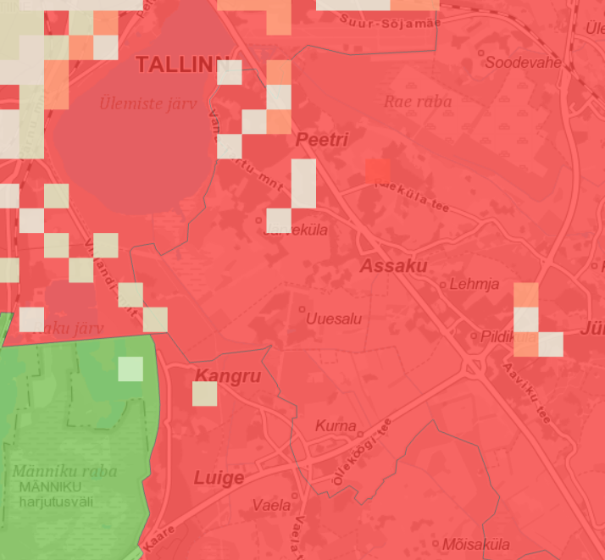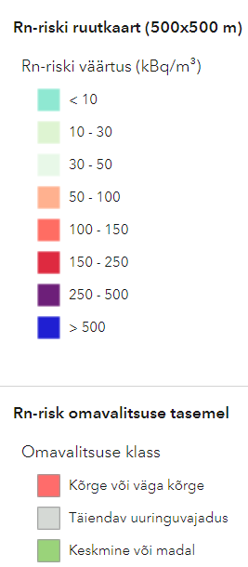
Joonis 6 Väljavõte Eesti geoloogiateenistuse Eesti pinnase radooniriski kaardirakendusest (august 2024). Planeeringuala tähistatud mustea ringiga
Ehitusprojekti koostamise staadiumis tuleb läbi viia pinnaseõhust radoonitaseme mõõtmised ning nende mõõtmistulemusi tuleb arvestada hoonete projekteerimisel.
Pinnaseõhust radoonitaseme mõõtmised tuleb teostada vastavalt standardile EVS-ISO 11665-11 „Pinnaseõhu kontrollimeetod proovivõtuga sügavusest“.
Hoonete projekteerimisel ja radoonikaitse meetmete kavandamisel tuleb lähtuda kehtivast standardist EVS 840 „Juhised radoonikaitse meetmete kasutamiseks uutes ja olemasolevates hoonetes“.
Juhul, kui mõõtmistulemuste põhjal selgub radoonirisk, tuleb hooned kavandada radoonikindlatena vastavalt kehtivatele nõuetele.

Abinõud valgusreostuse vähendamiseks
Suur osa öösel kasutatavast välisvalgustusest on ebaefektiivne, liiga hele, halvasti suunatud, valesti varjestatud ja paljudel juhtudel täiesti tarbetu. Valgust ja selle loomiseks kasutatud elektri raiskamise selle taevasse valgumise asemel tuleb keskenduda tegelikele objektidele ja aladele, mida valgustada tahetakse.
Nutikas valgustus, mis suunab valguse sinna, kuhu vaja, loob tasakaalu ohutuse ja tähistaeva vahel. Välisvalgustus on mõeldud öise ohutuse ja turvalisuse suurendamiseks, kuid liiga palju valgustust võib anda vastupidise efekti. Alati peaks olema eesmärk nähtavus.
Säästev linnavalgustus tagab turvalisuse, loob atmosfääri ja mõjutab otsustavalt kohalikku keskkonda ja elukvaliteeti.
Valgusreostuse kahjulike mõjude minimeerimiseks peaks valgustus:
- olema hämardatav töövälisel ajal minimaalsele tasemele;
- valgustama ainult seda ala, mis seda vajab;
- projekteeritud selliselt, et valgus leviks naaberkinnistule võimalikult vähe;
- ei tohi olla eredam kui vaja;
- peab vähendama sinise valguse emissiooni;
- olema täielikult varjestatud (allapoole suunatud);
- eelistada katendites madala peegeldusvõimega materjale;
- eelistada linnapiirkondadesse sobivat valgustite värvustemperatuuri 3000K.

Vertikaalplaneerimine
Vertikaalplaneerimine tuleb koostada ehitusprojekti koosseisus, lähtudes teede, platside ja hoone(te) täpsetest asukohtadest. Sademevee ärajuhtimine tuleb lahendada selliselt, et oleks välistatud vee valgumine naaberkinnistutele ning transpordimaa kruntidele, arvestades sealjuures ka alale jõudva transiitvee ärajuhtimisega. Sademevee ärajuhtimise projekteerimisel tuleb lähtuda standardist EVS 843 „Linnatänavad“.
Olemasolevat maapinda on lubatud hoonestusala piires tõsta kuni 0,5 m võrra.
Vertikaalplaneerimisega tuleb tagada sademevee juhtimine hoonetest eemale, vältides hoonete konstruktsioonide liigset niiskuskoormust. Sademevett ei ole lubatud juhtida riigitee alusele maaüksusele, sealhulgas riigitee koosseisu kuuluvatesse teekraavidesse.

Kuritegevuse riske vähendavad meetmed
Planeeritava ala turvalisuse tagamiseks vajalikud meetmed:
- Rajada hoone ümber, parkimisaladele ja juurdepääsuteedele välisvalgustus;
- Tagada nägemisulatus hoonete ja avaliku ruumi vahel;
- Kasutada vastupidavaid ja kvaliteetseid materjale;
- Luua atraktiivne maastikukujundus, arhitektuur, tänavaruum jm avaliku ruumi elemendid;
- Hoida planeeritav ala korras, ruumide selge eristamine, sildistamine;
- Kasutada süttimatust materjalist prügikonteinereid;
- Kasutada turvavarustust – alarmid(signalisatsioon), videojälgimissüsteem.
Kuritegevuse ennetamise meetmete kavandamisel on lähtutud CPTED (kuritegevuse ennetamine ehitatud keskkonna kujundamise kaudu) põhimõtetest ning arvestatud standardis EVS 809-1:2002 „Kuritegevuse ennetamine. Linnaplaneerimine ja arhitektuur. Osa 1: Linnaplaneerimine“ esitatud soovitustega.

Piirangud
Planeeringualale jääb geodeetiline märk Jaagumäe (kood 46802) kaitsevööndiga. Planeeringuala elluviimisel võib tekkida vajadus olemasoleva geodeetilise märgi ümbertõstmiseks juhul, kui märgi asukoht satub kavandatavate ehitiste, rajatiste või tehnovõrkude alla või takistab planeeringulahenduse realiseerimist. Geodeetilise märgi ümbertõstmine tuleb teostada kehtivate õigusaktide kohaselt ning kooskõlastatult geodeetilise märgi valdajaga. Vajaduse korral rajatakse uus geodeetiline märk ning tagatakse geodeetilise võrgu säilimine ja andmete korrastamine vastavalt pädeva asutuse nõuetele.
Planeeringuga nähakse ette POS 1 läbiv JJT. Kavandatav teelõik toimib ühtlasi ala läbiva sini-rohevõrgustiku osana ning avaliku kasutusega liikumiskoridorina. Tee avaliku kasutamise tagamiseks on vajalik seada vastav servituut.

Tehnovõrgud
Tehnovõrkude lahenduse aluseks on võrguvaldajate poolt väljastatud tehnilised tingimused. Planeeringualal kehtivad olemasolevad ühendused. Planeeringuga moodustuvatest kruntidest säilivad Pos 2 puhul olemasolevad ühendused vee ja elektri osas ning uute tehnovõrkude rajamine ja ühendamine on kavandatud peamiselt Pos 1 krundi osas.
Tehnovõrkude koondplaanil kajastatud tehnovõrkude lahendus on põhimõtteline ja seda täpsustatakse ehitusprojektis.

Elektrivarustus
Elektrilevi on väljastanud tehnilised tingimused nr 503165.
Elektrivarustus on kavandatud liitumisega Annukse (Rae) jaotusalajaamast, mis saab toite Järveküla 110/20 kV alajaamast (Assaku I:JRK fiider). Planeeringualal on arvestatud 3-faasilise 350 A liitumise võimalusega.
Planeeringuala varustatakse elektriga 0,4 kV maakaabelliinide kaudu. Liitumiskilbid on kavandatud kinnistute piiridele tagamaks nende hea ligipääsetavus. Kaablitrassidele on ette nähtud servituudivajadus elektrivõrgu toimimise ja hoolduse tagamiseks.
Pos 1 tarbeks on liitumiskilp kavandatud Vana -Tartu mnt äärde kinnistu piirile juurdepääsu juurde.
Pos 2 osas säilib olemasolev elektriühendus.

Veevarustus
Veevarustuse lahenduse koostamise aluseks on piirkonna vee-ettevõtja Aktsiaseltsi ELVESO poolt 06.10.2025 kirjaga nr 4-11/1764-1 väljastatud tehnilised tingimused nr VK-TT-065.
AS ELVESO on nõus lubama detailplaneeringu alale ühisveevärgist vett vastavalt Rae valla ühisveevärgi ja –kanalisatsiooni arengukavale kokku koguses kuni 3,7 m3/d (111,0 m3/kuus). Krundil POS2 on juba olemas veeühendustorustik lähedalasuvast olemasolevast De200PE veetorustikust. Krunt POS1 saab veeühenduse olemasolevast magistraal veetorustikust, mis kulgeb detailplaneeringuala kõrval.
Igale krundile nähakse ette veeühendus torustikust ja liitumispunkt, mis paigaldatakse 0,5–1,0 m krundi piirist väljapoole. Liitumispunktiks on sulgarmatuur (maakraan või maasiiber), mis varustatakse pikendatud spindli ja kapega.
Tehnovõrkude joonisel on näidatud veevarustus trasside põhimõtteline asukoht. Torude täpsed asukohad, läbimõõdud ja kruntide veesisendid täpsustatakse ning määratakse edasise projekteerimise käigus, võttes aluseks kinnistute arvutusliku veetarbimise.
Planeeritud veetorustike sügavus on minimaalselt 1,8 m torustiku peale.

Reovee kanalisatsioon
Kanalisatsiooni lahenduse koostamise aluseks on piirkonna vee-ettevõtja Aktsiaseltsi ELVESO poolt 06.10. 2025 kirjaga nr 4-11/1764-1 väljastatud tehnilised tingimused nr VK-TT-065.
AS ELVESO on nõus vastu võtma detailplaneeringu alalt reovett vastavalt Rae valla ühisveevärgi ja –kanalisatsiooni arengukavale kokku koguses kuni 3,7 m3/d (111,0 m3/kuus).
Krunt POS1 reovesi suunatakse isevoolselt olemasolevasse reoveekanalisatsioonitorustikku, mis kulgeb detailplaneeringuala läheduses Peetri aleviku suunas. Krunt POS2 saab kanalisatsiooni liitumispunkti olemasolevast isevoolsest kanalisatsioonitorustikust, mis kulgeb Reti tee suunas teisele poole Vana-Tartu mnt-t.
Igale moodustavale krundile on ette nähtud reoveekanalisatsiooni liitumispunkt 0,5–1,0 m krundi piirist väljapoole.
Tehnovõrkude joonisel on näidatud kanalisatsioonitorustike põhimõtteline asukoht. Torude täpsed asukohad, läbimõõdud ja kruntide liitumispunktid täpsustatakse ja määratakse ehitusprojekti käigus võttes aluseks kinnistult arvutuslikult tekkiva reovee vooluhulga.
Drenaaživee ja sademevee juhtimine kanalisatsiooni on keelatud.

Tulekustutusvesi
Piirkonna tuletõrjeveevarustus on lahendatud tuletõrjehüdrantide baasil. Lähim hüdrant asub planeeringuala kagunurgast ca 9 m kaugusel Turu teel.
Tulekustutusvee vooluhulgad täpsustatakse edasiste projekteerimise etappide käigus. Juhul, kui kinnistu tuletõrjevee vajadus on suurem kui tingimused lubavad, paigaldada kinnistusiseselt tuletõrjeveemahutid.

Sademevesi
Sademevee lahenduse koostamise aluseks on piirkonna vee-ettevõtja Aktsiaseltsi ELVESO poolt 06.10.2025 kirjaga nr 4-11/1764-1 väljastatud tehnilised tingimused nr VK-TT-065..
Piirkonna kanalisatsioonisüsteem on lahkvoolne. Kinnistute sademevete juhtimine olmereoveekanalisatsiooni ei ole lubatud.
Planeeringuala sademevee eelvooluks on olemasolev De250 PP sademeveetorustik Järveküla-Jüri JJT, kuhu on kokku lubatud juhtida mõlemast planeeritud krundist maksimaalselt 9 l/s. Selleks, et mitte oluliselt täiendavalt koormata olemasolevaid eesvoole, tuleb tippvooluhulgad enne ühistorustikku suunamist ühtlustada. Edaspidise projekteerimise käigus tuleb krundisiseste sademeveesüsteemide puhul kasutada lahendust, mille kohaselt kogutavad vihmaveed suunatakse ühtlustusrajatisse, mille maht tagab tippvooluhulga tasandamise 4.5 l/s ühe krundi kohta.
Sademevee minimeerimise aluseks tuleb võtta Rae valla ühisveevärgi ja kanalisatsiooni ning sademevee ärajuhtimise arendamise kava aastateks 2024 – 2035 peatükk 9.3 „Sademevee käitluse põhiprintsiibid”.
Krundil kokku kogutav sademevesi tuleb enne liitumispunkti juhtimist vajadusel juhtida läbi õlipüüduri. Üldjuhul sõltub õlipüüduri vajadus parkimiskohtade arvust kinnistul. Tööstusala kinnistute korral tuleb lisaks arvesse võtta ka kinnistul aset leidva tegevuse eripära. Katuste sademeveed võib eelvoolu suunata ilma puhastamata. Projektialalt tänavatorustikku juhitava sademevee reostusnäitajate piirväärtused peavad vastama Keskkonnaministri 08.11.2019 määrusele nr 61.
Täpne sademeveelahendus, sademeveekoormuste vähendamise meetmed ja täpsustatud vooluhulgad antakse edasiste projekteerimise etappide käigus ning lahendatakse koos vertikaalplaneeringuga. Vertikaalplaneerimine lahendatakse hoone ehitusprojekti staadiumis ja lahendusega tuleb tagada, et sademevesi ei valguks kõrval maaüksustele.

Soojavarustus
Planeeringualal on võimalik nii liitumine maagaasivõrguga kui ka hoonete lokaalne soojavarustus vastavalt kehtivatele nõuetele..
Adven Eesti AS-le kuuluv olemasolev B-kategooria maaalune maagaasitorustik paikneb Turu tee 25 (65301:001:3230), Turu tee 23 (65301:001:3489) ja Turu tee L4 (65301:001:3621) ning Vana-Tartu mnt 73 (65301:001:4192) kinnistutel.
Pos 1 gaasivarustus on planeeritud olemasoleva B-kategooria gaasitorustiku haru kaudu, mis lähtuks Vana-Tartu mnt 73 kinnistul paiknevast gaasitorustikust ning kulgeks risti kinnituga 11330 Järveküla-Jüri tee (65301:001:0594) kuni moodustatava kinnistu kirde nurgani.
Pos 2 gaasivarustus on ette nähtud olemasoleva B-kategooria gaasitorustiku haru pikendusena mis saab alguse Turu tee 25 kinnistul asuvast liitumispunktist ning kulgeb risti moodustatava transpordimaa krundiga (Pos 3) kuni moodustatava ärimaa krundi nr 2 piirini..
Liitumispunktide maakraanid tuleb paigaldada 0,5 m kaugusele kinnistu piirist, kuid mitte lähemale kui 2 meetrit teistest kommunikatsioonide liitumis- ja sõlmpunktidest ning võimalusel vältida paigutamist sissesõiduteede alla.
Planeeritavale gaasitorustiku ning selle harudele ja liitmispunktidele nähakse ette servituudi/kasutusõigus 1 m ulatuses mõlemale poole torustiku keskteljest.
Gaasitorustiku kohale ei tohi paigaldada piirdeaedu, kaevusid ega maa-aluseid sulgeseadmeid. Kõrghaljastuse rajamisel tuleb tagada vähemalt 2m kaugus torustikust.

Sidevarustus
Sidevarustuse planeerimiseks on Telia Eesti AS väljastanud tehnilised tingimused nr 40082493.
Planeeritaval alal paiknevad olemasolevad Telia Eesti AS sideehitised. Olemasolev pinnases paiknev vasksidekaabel (ZAP 7x4x1,2) on ette nähtud likvideerida kuni kinnistu piirini.
Planeeringuga kavandatakse kinnistu liitumine Telia valguskaablivõrguga. Selleks nähakse ette sidekanalisatsiooni põhitrassi rajamine Telia sidekaevust ASS-041 planeeritavale alale. Planeeritavast sidekanalisatsiooni põhitrassist nähakse igale hoonele ette eraldi individuaalne sidekanalisatsiooni sisend.
Sidekanalisatsiooni rajamisel kasutatakse vajadusel KKS-tüüpi sidekaevusid. Planeeritavad sidekaevud kavandatakse selliselt, et need ei paikneks planeeritavate sõiduteede all.
Tööprojekti koostamiseks taotleda täiendavad tehnilised tingimused.

Planeeringu elluviimine
Käesolev detailplaneering on pärast kehtestamist aluseks planeeringualal edaspidi teostavatele maakorralduslikele, ehituslikele ja tehnilistele projektidele. Planeeringualal edaspidi koostatavad ehitusprojektid peavad olema koostatud vastavalt Eesti Vabariigis kehtivatele projekteerimisnormidele.
Planeeringulahenduse kehtestamine ja kehtetuks tunnistamine toimub planeerimisseaduses ette nähtud korras.
Planeeringu elluviimiseks tuleb teostada järgmised toimingud:
- planeeringujärgsete katastriüksuste moodustamine koos vajalike servituutide seadmisega;
- tehnovõrkude ja -rajatiste projekteerimine ning nendele ehituslubade taotlemine;
- arendusega seotud nähtavust piiravate takistuste (puu, põõsas või liiklusele ohtlik rajatis) kõrvaldamine;
- planeeringujärgse(te) hoone(te) projekteerimine, eskiisi kooskõlastamine, ehitusloa taotlemine;
- planeeringujärgse(te) hoone(te), tehnovõrkude ja -rajatiste ehitamine;
- haljastuse rajamine;
- tehnovõrkude ja -rajatiste kasutuslubade taotlemine ja väljastamine;
- hoone(te)le kasutuslubade taotlemine ja väljastamine.
Ehitus- ja kasutuslubade taotlemine võib toimuda samaaegselt, kuid ehituslubade väljastamise eeltingimuseks on, et avalikud teed ja tehnovõrgud on rajatud, valmis kasutamiseks ning neile on väljastatud kasutusload ning krundid on vajadusel üle antud.
Hoonetele kasutusloa väljastamise eeltingimuseks on, et kõik vajalikud tehnovõrgud ja -rajatised on valminud ning neile on väljastatud kasutusload.
Kõik riigitee kaitsevööndis kavandatud ehitusloa kohustusega tööde projektid tuleb esitada Transpordiametile nõusoleku saamiseks. Ristumiskoha puhul tuleb taotleda EhS § 99 lg 3 alusel Transpordiametilt nõuded ristumiskoha projekti koostamiseks.
Kui kohalik omavalitsus annab planeeringualal projekteerimistingimusi EhS § 27 alusel või kavandatakse muudatusi riigitee kaitsevööndis, siis tuleb kaasata ka Transpordiametit menetlusse.

Elluviimisega kaasnevad majanduslikud, kultuurilised, sotsiaalsed ja looduskeskkonnale avalduvad mõjud
Planeeringu elluviimisega kaasnevad mõjud on valdavalt positiivsed ning planeeringu realiseerimine aitab kaasa piirkonna ruumilise kvaliteedi, teenuste kättesaadavuse ja ettevõtluskeskkonna paranemisele, põhjustamata olulist negatiivset mõju kultuuri- ega looduskeskkonnale
Majanduslik mõju
Planeeringu elluviimisel on positiivne mõju piirkonna majanduskeskkonnale, kuna kinnistule luuakse võimalus kaasaegse kaubandus-, teenindus- või vabaajakeskuse rajamiseks. Kavandatav arendus toetab kohaliku ettevõtluse arengut, loob uusi töökohti ning suurendab piirkonna teenuste kättesaadavust. Samuti aitab planeering kaasa olemasoleva taristu efektiivsemale kasutamisele.
Sotsiaalne mõju
Planeeringul on positiivne sotsiaalne mõju, kuna kavandatav arendus parandab piirkonna elanike ligipääsu erinevatele teenustele. Planeeringuga kavandatud jalgratta- ja jalgtee ühendused parandavad liikumisvõimalusi ning toetavad turvalist ja sidusat liikumiskeskkonda. Avaliku kasutusega liikumiskoridori kavandamine loob paremad ühendused ümbritsevate elamualade ja avalike teenuste vahel, suurendades piirkonna kasutusmugavust ja ligipääsetavust.
Kultuuriline mõju
Planeeringualal ega selle mõjualas ei paikne kultuurimälestisi ega muid kaitstavaid kultuuriväärtusi, mistõttu olulist negatiivset mõju kultuuripärandile ei kaasne. Kavandatav hoonestus ja avalik ruum lahendatakse kaasaegse arhitektuurse tervikuna, mis toetab piirkonna ruumilise kvaliteedi paranemist ja sobitumist olemasolevasse linnalisse keskkonda.
Mõju looduskeskkonnale
Planeeringuga ei kaasne olulist negatiivset mõju looduskeskkonnale, kuna tegemist on olemasolevalt hoonestatud ja valdavalt kõvakattega alaga, millel puuduvad kaitstavad loodusobjektid ja väärtuslik kõrghaljastus. Planeeringuga nähakse ette uue haljastuse rajamine ning vähemalt 15% haljastatud ala säilitamine, mis parandab ala ökoloogilist kvaliteeti ning aitab leevendada liiklusest tulenevaid mõjusid. Kavandatud haljastus ja ala läbiv jalgratta- ja jalgtee toetavad piirkonna sini-rohevõrgustiku sidusust. Ehitusaegsed mõjud, nagu müra, tolm ja vibratsioon, on ajutised ning leevendatavad tavapäraste ehituskorralduslike meetmetega.

Tingimused ehitusprojekti koostamiseks
- Tehnoseadmed integreerida hoone arhitektuuriga, varjata või paigutada hoone mahtu, v.a hoone visuaalset terviklikust vähe mõjutavad tehnoseadmed.
- Tagada tänavatasapinnalt ligipääs hoonesse arvestades liikumis- ja nägemispuudega inimeste erivajadusi ning kõigi vanuserühmadega. Avalikkusele suunatud teenust pakkuva ehitise projekteerimisel arvestada ettevõtlus- ja infotehnoloogiaministri 29.05.2018 määrusega nr 18.
- Hoone ehitusprojekti koostamisel arvestada projekteerimise ajal varjenditele esitatavate tehniliste nõuetega. Varjendi varuväljapääs võib ulatuda üle detailplaneeringus määratud hoonestusala ning võib ületada maa-aluse hooneosa ehitusalust pindala. Ruum võib olla ristkasutuses ehk vajadusel saab ruumi kasutada varjendina.
- Lahendada hoonete sissepääsude hajumisalad, hoovialal töötajate puhkealad, lume lükkamise alad, vajadusel laadimisalad. Kui ärihoonetel on vajalik laadimisala, siis kavandada see varjatult. Mitte kavandada laadimisalasid elamute poole.
- Hoonete projekteerimisel järgida energiatõhususe miinimumnõudeid (Ettevõtlusja infotehnoloogiaministri 11.12.2018 määruses nr 63 „Hoone energiatõhususe miinimumnõuded“) ning arvestada aastal 2020 kehtima hakanud liginullenergiahoone projekteerimisnormidega.
- Juhul kui parkimiskohad paiknevad vahetult jalg- ja jalgrattatee kõrval, tuleb ehitusprojektis ette näha vajalikud tõkised või muud lahendused, et pargitud sõidukid ei takistaks teel liikumist.
- Suuremad kui 15-kohalised parklad tuleb varustada muda-õlipüüduritega.

https://kliimaministeerium.ee/kliimamuutustega-kohanemise-arengukava
Alale on koostatud liiklusmüra hindamine vt. Lisa 1.

